

**“Corporación educacional Gloria Méndez Briones”**

**“Educando con amor para formar grandes personas”**

**ASIGNATURA: Inglés NIVEL: 5to**

**ACTIVIDAD N°: 9 PROFESOR/A: Eduardo Vargas**

**Objetivo de la actividad:** Leer y analizar el texto para responder preguntas de comprensión.

**Instruction 1:** Read the text carefully and complete the chart.

(Lee el texto cuidadosamente y completa la tabla).

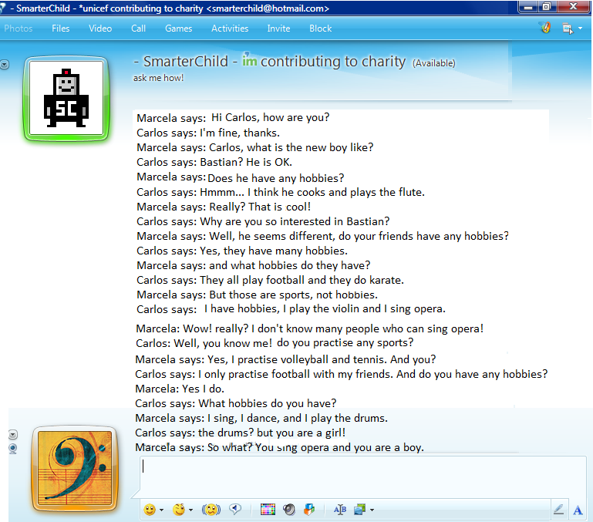

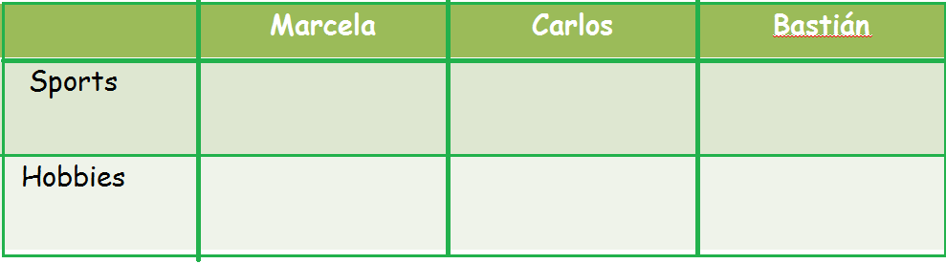

|  |
| --- |
| **IMPORTANTE:**   1. Ante cualquier duda o consulta puede escribirme a mi correo [Eduardo.vargas@cegmb.cl](mailto:Eduardo.vargas@cegmb.cl) 2. Enviar al correo señalado solo 1 actividad desarrollada en esta guía, de esta forma poder realizar una retroalimentación y seguimiento del proceso de aprendizaje del estudiante. |

